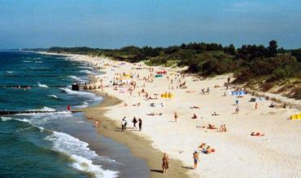
Obóz rekreacyjno-sportowy Dźwirzyno k / Kołobrzegu
Termin: 29.06 - 10.07.2020 |  | Program Obozu : |  | Cena obozu zawiera:
OW ” Gród Piastów ”  ul. Jachtowa 42 78-131 Dźwirzyno  www.gorzelanny/grod-piastow  Liczba miejsc : 70 osób  wiek uczestników 7-13 lat (najmłodszy r. 2013 lub dla młodszych wymagających od siebie i bardzo samodzielnych)  Hasło Obozu  Wiatr i Woda |  | - windsurfingu - zajęcia z profesjonalna kadrą  - żeglarstwo „ łódki Puck”- zajęcia z profesjonalna kadrą,  - wycieczka kajakowa po jeziorze Resko  - motorówka i banan - wiadomo co  - plażowanie i kąpiele w Morzu i w jez. Resko  - liga obozowa z nagrodami wszech dyscyplin i sprawności  - zajęcia sportowe: judo, pływanie, siatkówka, piłka nożna, tenis stołowy, badminton oraz inne  - wycieczka do Kołobrzegu wraz z rejsem po morzu  - wycieczka – lub przygoda zadaniowa „ Niespodzianka”  - wycieczki regionalno-kulturoznawcze  - dyskoteki, ognisko i chrzest na Samurja  - Piracka Przygoda |  | - zakwaterowanie : pawilon, pokoje 2-4 os. z łazienkami  - wyżywienie – 4 posiłki dziennie  - realizację programu obozu  - przejazd - kolej i autokar  - ubezpieczenie NNW 24h przejazd i pobyt  - obsługę kadry – medycznej, trenerów, wychowawców, przewodników, instruktorów sport  - wszystkie wejściówki i bilety wstępu  - pamiątka z obozu
Cena dla członka klubu: 1750 PLN
Cena dla nie klubowiczów: 1950 PLN

Warunki uczestnictwa: zgłoszenie do trenera prowadzącego do 30.03.2020 r.
I Rata - 800 PLN do 30.04.2020 r. II Rata – reszta kwoty do 30.05.2020 r.
Wpłaty na konto: Santander – 21 1090 1753 0000 0001 0872 4105 – tytuł przelewu- Imię Nazwisko – Dźwirzyno 2020
Informacje bieżące: tel: 513-96-16-16 , www.judofightclub.pl
Organizator wyjazdu : UKS Judo Fight Club- obóz zgłaszany do Kuratorium Oświaty

